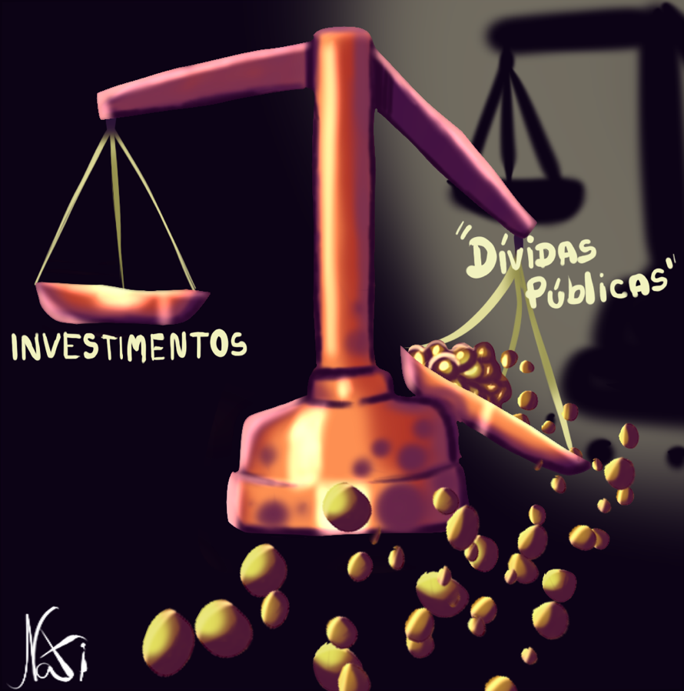

Sim, procuro compreender como esse Sistema atua. Aos meus olhos mortais, parece-me deveras complexo. Toda esta nação abastada nos paga coisa nenhuma. A balança metafórica, que carrega em um de seus pratos tão farta riqueza, pende para o lado oposto. Lado que suporta, arfando, aquele débito contraído pelo Governo, envolto numa fantasia de “Dívida Pública”. Ele surge pouco a pouco sob seu disfarce, dilacerando investimentos frutos do nosso belo país.
Examino nossa Pátria com olhar perdido. É certo que seu futuro consiste na quitação de dívidas. Tamanha quantia, aglutinada com as despesas de privatizações, gerou tão agudo montante. Não há como ir para frente; nós resvalamos. Brasil, realidade de abundância, cenário, da mais pura, escassez.
#AuditoriaCidada

